Социальный проект «Состояние пожарной безопасности учреждений родного посёлка»
Участники проекта – учащиеся 8 класса
Ушаков Сергей Александрович, преподаватель ОБЖ
Статья отнесена к разделу: Преподавание ОБЖ

Цели:
- Исследовать состояние пожарной безопасности объектов социальной значимости
посёлка.

- Способствовать развитию умений работать в команде, представлять результаты исследований с помощью современных образовательных технологий (ИКТ).

- Способствовать воспитанию ответственности за личную безопасность и безопасность окружающих.

- Привлечь внимание общественности к решению проблем пожарной безопасности посёлка.

Руководитель проекта – Ушаков С. А., преподаватель ОБЖ МОУ СОШ п. Мирный
Класс разбивается на четыре группы, каждая из которых получает задание.

Задания группам

1 группа – Исследователи
Задание. Исследовать и оценить состояние пожарной безопасности объектов социальной значимости п.Мирный.

2 группа – Пожарники
Задание. Выявить пожароопасные объекты п. Мирный.

3 группа - Волонтёры
Задание. Изготовить и расставить опознавательные знаки на пожароопасных объектах п. Мирный.

4 группа - Первая помощь
Задание. Правила безопасного поведения при пожаре в общественном здании. Использование средств пожаротушения. Оказание первой помощи при пожарах.

Сроки выполнения проекта: 2 недели

Первую неделю каждая группа выполняет задания: исследует все объекты посёлка, выявляет состояние их пожарной безопасности по памятке (таблица 1), оформляет результаты на черновиках, изготавливает опознавательные знаки для пожароопасных объектов.

Вторую неделю каждая группа оформляет отчёт в форме компьютерной презентации, 3 группа расставляет изготовленные опознавательные знаки на пожароопасные объекты посёлка.
Подведение итогов проекта проводится на уроке ОБЖ.

Оборудование к уроку:
Компьютерные презентации: «Состояние пожарной безопасности в учреждениях
п. Мирный»,
«Пожароопасные объекты посёлка Мирный»,
опознавательные знаки, памятки, огнетушители.
Ход урока.
- Вступительное слово учителя о проекте и его целях.( Приложение1)

- Отчёт группы « Исследователи» о проделанной работе в форме компьютерной презентации «Состояние пожарной безопасности в учреждениях п. Мирный» (Приложение 2)

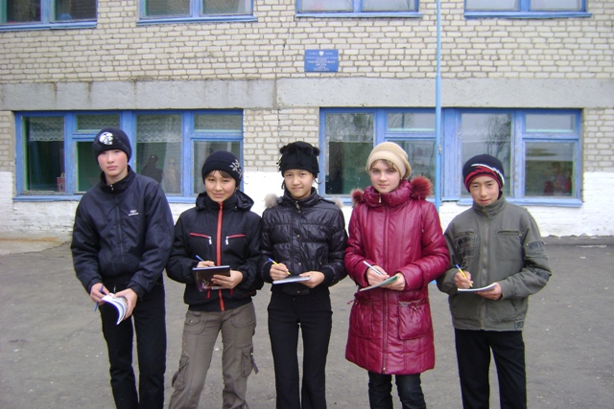

Группа « Исследователи» выявила, что в МОУ СОШ п. Мирный имеется пожарный щит, план эвакуации, 15 огнетушителей, 3 запасных выхода, пожарная сигнализация - общая оценка пожарной безопасности «5». В Доме культуры нет пожарного щита, нет пожарной сигнализации, запасные выходы заколочены, 2 огнетушителя, что в три раза ниже нормы – общая оценка пожарной безопасности «2». В детском саду имеется оборудованный пожарный щит, план эвакуации, 6 огнетушителей, 2 запасных выхода, пожарная сигнализация - общая оценка пожарной безопасности «5». На нефтебазе и машинно-тракторной мастерской не соблюдаются нормы пожарной безопасности – общая оценка пожарной безопасности «2». На АТС не имеется запасного выхода - общая оценка пожарной безопасности «4». Все результаты представлены в презентации в форме таблицы.

3. Отчёт групп « Пожарные » и «Волонтёры» о проделанной работе в форме компьютерной презентации «Пожароопасные объекты посёлка Мирный»
( Приложение3).
Вручение памяток « Как вызвать пожарных по мобильному телефону»
( Приложение 3), запрещающие знаки (Приложение 4)

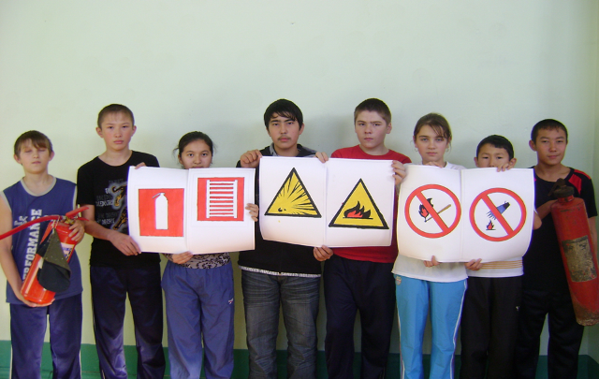

Учащиеся группы « Волонтёры» изготовили и расставили опознавательные знаки на следующие пожароопасные объекты посёлка: сенной пункт, нефтебазу, газовые котельные, электроподстанцию, газораспределительную станцию, яму для слива отходов ГСМ.

4. Сообщение учителя о месячнике пожарной безопасности, проходящем в Дергачёвском районе (сообщение из районной газеты «Знамя труда»).
О мероприятиях, проведённых в школе в рамках месячника пожарной безопасности.

5. Выступление группы «Первая помощь» о правилах безопасного поведения при пожаре в общественном здании.
План: Использование средств пожаротушения.
Оказание первой помощи при пожарах.
Оказание доврачебной помощи.
Практический показ приёмов оказания первой помощи.. ( Приложение 5)

6 . Выводы по проделанному проекту.

7. Разработка обращения к руководителям и работникам тех учреждений и предприятий, где не выполняются нормы и правила пожарной безопасности.
Группе « Волонтёры» поручается вручить обращения руководителям предприятий и развесить листовки с текстом, призывающим соблюдать правила пожарной безопасности.

8. Подведение итогов проекта.
Оценки за проект.

Приложение 3

МЧС

Как сообщить о пожаре по мобильному телефону.

Сообщения о преступлениях и происшествиях связанные с пожарами, вне зависимости от территории, времени и полноты сообщаемых сведений и формы представления, а также подследственности принимаются должностными лицами дежурных смен (дежурными диспетчерами) - "01".
Способы набора номера «01» у операторов сотовой связи в Саратовской области различны:

- Пользователям компании «Би-Лайн GSM» необходимо набрать следующий порядок цифр: 112, 01 (любой номер)
- Пользователям «Мегафон GSM»: 112; 010101 (любой номер)
- Пользователям «МТС»: 112
- Пользователям «СМАРТС»: 112, 01, (любой номер)
- Пользователям «Саратов-Мобаил»: 112, 001 (любой номер)
- Пользователям «НТС»: *01
- Пользователям «Скай Линк»: 01

При этом необходимо сообщить:
полный адрес пожара;
объект пожара (что горит);
свое имя и фамилию;
контактный телефон.
Встретить пожарное подразделение.

Приложение 4
Запрещающие знаки
Данные знаки предназначены для запрещения определённых действий. Они представляют собой круг красного цвета с белым полем внутри, белой по контуру знака каймой и символическим изображением чёрного цвета на внутреннем белом поле перечёркнутым слева направо и красной полосой под углом в 45 градусов.
1.Знак перечёркнутой горящей спички
“Запрещается пользоваться открытым огнём”.
Изображается на наружной стороне дверей помещений и складов с пожароопасными материалами, а также на таре с ними, на дверях химических и физических лабораторий и т. д.
2. Знак, где нарисован кран и перечёркнутый огонь
“Запрещается тушить водой”.
Изображается на таре со щелочными металлами, а также на дверях помещений, где эти вещества хранятся.
Предупреждающие знаки
- Треугольный знак – огонь “Осторожно! Пожароопасно! Легковоспламеняющиеся вещества”. Изображается на таре, где хранятся легковоспламеняющиеся жидкости, вещества.
- Треугольный знак - « Взрывоопасно!». Изображается на таре, где хранятся взрывоопасные жидкости, вещества.
Информирующие знаки
- Знак « Огнетушитель» указывает местонахождение огнетушителя.
- Знак « Пожарная лестница» указывает местонахождение пожарной лестницы.

Приложение 5
Группа 3.

Оказание первой помощи при пожарах
Использование первичных средств пожаротушения при небольшом загорании; правила безопасного поведения при эвакуации из горящего здания.
Правила безопасного поведения при пожаре в общественном здании в т.ч. при эвакуации через задымленный коридор при надвижении огненного вала.
Правила безопасного поведения при опасной концентрации дыма и повышении температуры: если невозможно выйти к лестничной клетке (выходу); если есть балкон (лоджия).
Правила безопасного поведения при спасении пострадавших.
Правила безопасного поведения при взрыве в квартире, в т.ч. если человек оказался в завале и при этом получил травму или не имеет возможности выбраться.
Оказание помощи человеку, на котором загорелась одежда.
Паника во время пожара. Понятие о панике. Паническое бегство, как процесс вынужденной эвакуации. Механизм панического бегства. Предотвращение паники. Правила безопасного поведения при панике во время пожара в общественном месте, в т.ч. при отсутствии видимости.
Различают четыре степени ожога:
1- покраснение кожи, припухлость;
2 - появление пузырей;
3 – в месте ожога образуется струп;
4 – обугливание ткани.
Доврачебную помощь оказывают только при первой степени ожога. Сразу же нужно обработать чистой мягкой тканью, смоченной спиртом для обеззараживания и уменьшения боли. В последствии на поражённое место можно наложить повязку с фурацилином. Ожоги иных степеней не обрабатывают, их защищают сухой стерильной повязкой. Нельзя при ожогах использовать жир или вазелин, а также растворы “марганцовки” (перманганата калия) и “зелёнки”, которые затрудняют распознавание степени тяжести ожога.

